LOGBOOK PROJECT 2

TAHUN AKADEMIK. GENAP 2025/2026



Nama Mahasiswa : Calvin William NIM : 10602008
Kelas : TRPL 2B

Kelompok : 4

Jabatan : Programmer

PROGRAM STUDI D4 TEKNOLOGI REKAYASA PERANGKAT LUNAK JURUSAN MANAJEMEN INFORMATIKA
POLITEKNIK NEGERI SUBANG 2026

LAPORAN AKTIVITAS MINGGUAN

Waktu : 27 April – 1 Mei 2026
Objek Penelitian : Melanjutkan implementasi sistem dan update database

Minggu Ke | Tanggal | Kegiatan & Bukti | Paraf Pembimbing
8 | 27-  30/04/2026 | Melanjutkan implementasi sistem Login  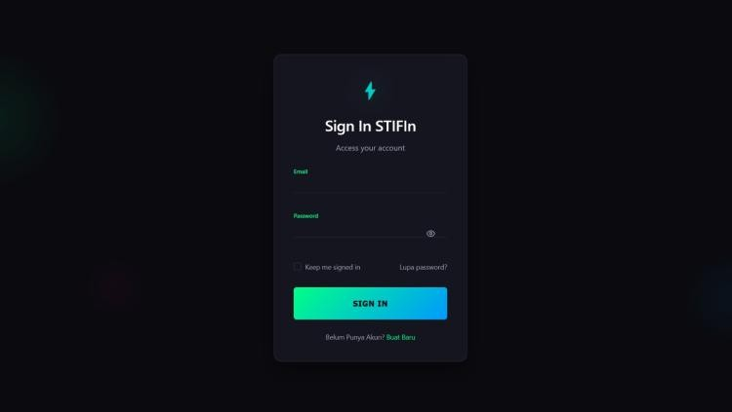  Registrasi  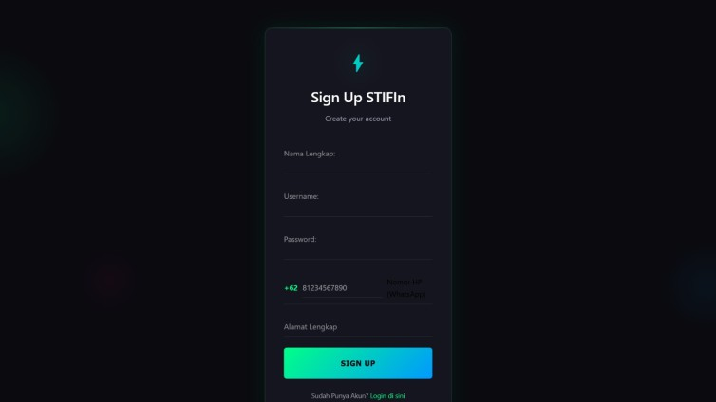  Dashboard  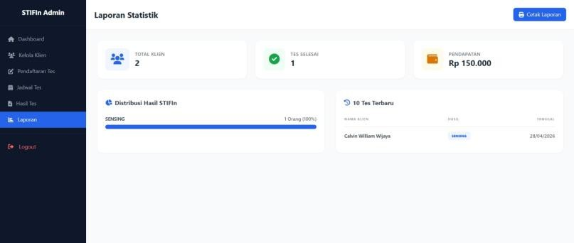

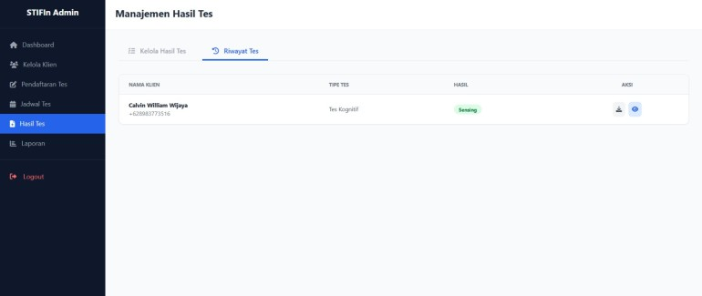

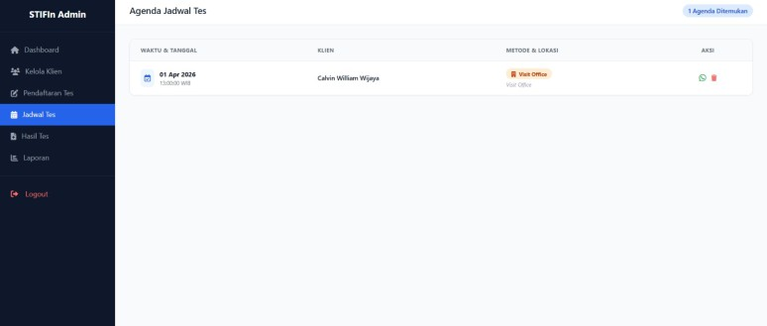

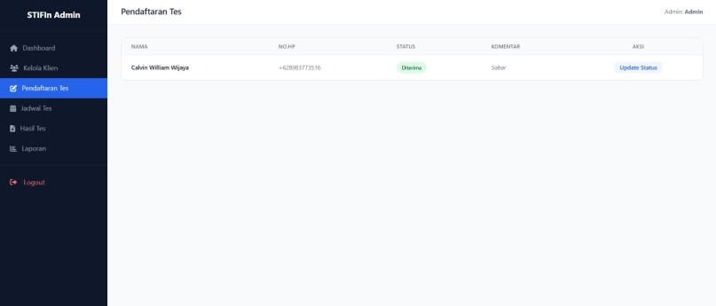

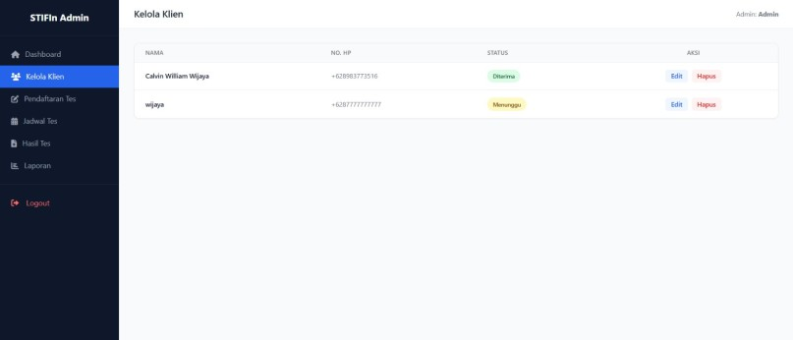

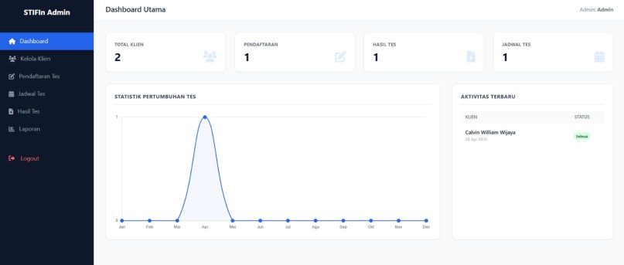

8 | 30/04/2026 | 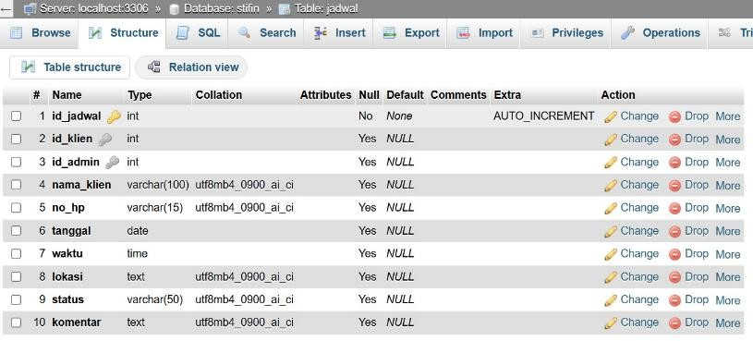  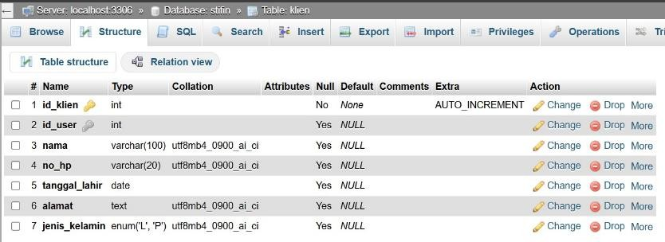  Update Database

8 | 01/05/2026 | Tidak presentasi dikarenakan libur

